Centro de Tecnologías de Información
Unidad de Servicios al Usuario & Computación Académica
X – 3331/2132
http://www.uprm.edu/cti/usu/
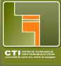
Isabel Ríos
Coordinadora Servicios Técnicos al Usuario

Create Profile / Request course - ecourses.urpm.edu

Create Profile

Para solicitar un nuevo curso acceda con sus credenciales del Portal en https://ecourses.uprm.edu/. Si es la primera vez que accede ecourses debe completar un Profile.
- Asegúrese de completar todos los espacios en rojo (Nombre, Apellido, Ciudad y País).
- Luego que oprima para crear su Profile, le indicará que deberá visitar su cuenta de correo de upr y buscar un mail de confirmación de credenciales.
- Si el mismo no le llega a su Inbox acceda su carpeta de Spam y copie la dirección que encontrará en una nueva ventana del browser lo que le permitirá hacer la confirmación de credenciales.
- Luego podrá volver a la pantalla del Profile para darle continuar.

Course Request

- Selecciones All courses para acceder la ventana donde encontrará la opción de Course Request.

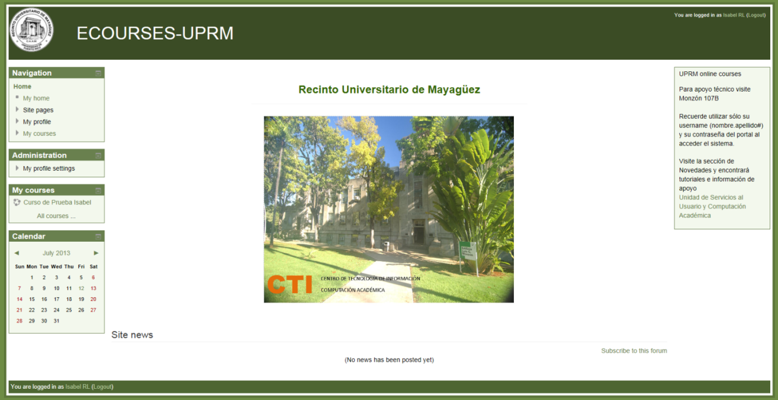

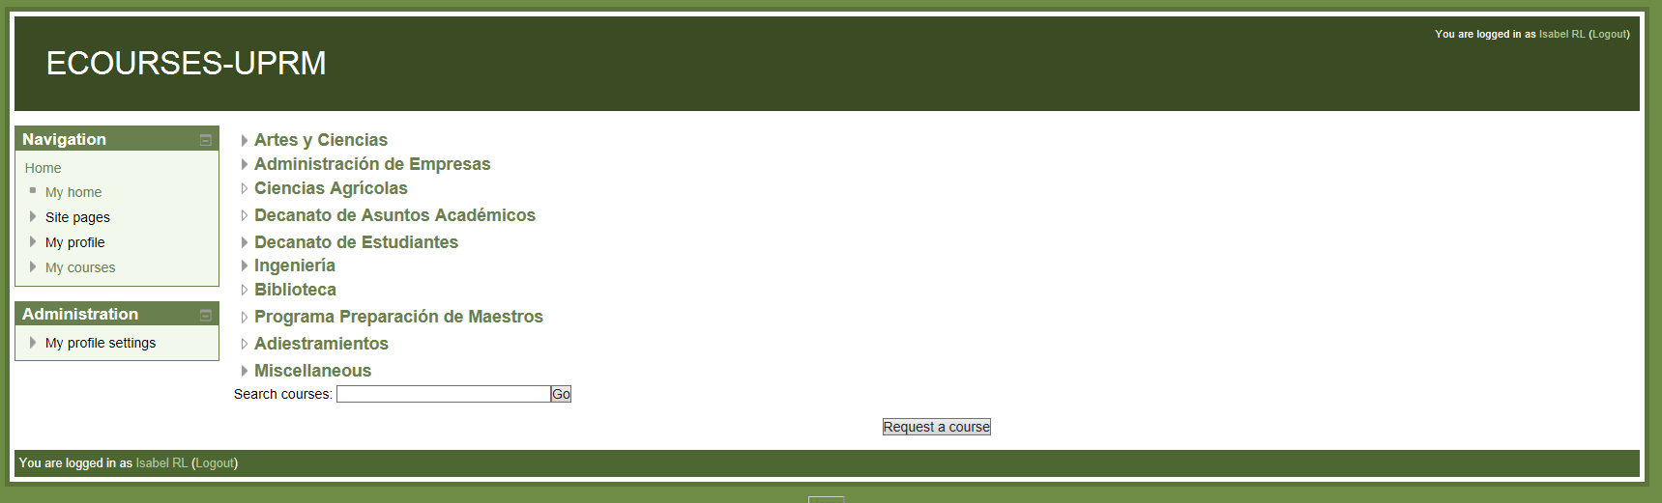

Asegúrese de llenar los encasillados con la información cuyo ejemplo observará a continuación y seleccionar Request a course. Esto permitirá los administradores crear el curso solicitado en la categoría correcta.

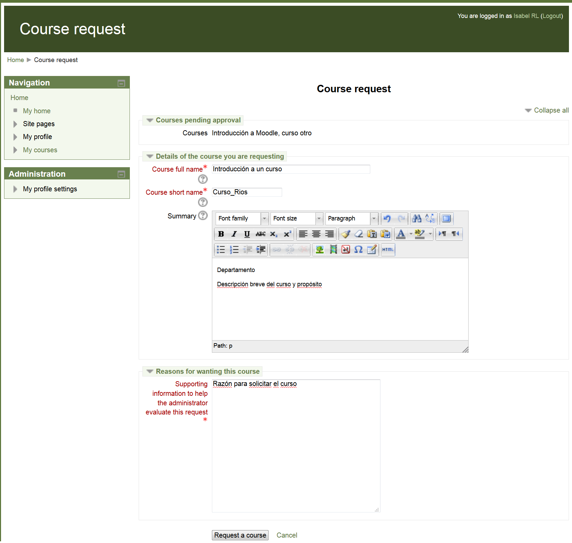

Los administradores de sistema le crearán su curso y recibirá un mensaje sobre la disponibilidad del mismo. Una vez se logue podrá ver su curso bajo la opción de My courses.

